维普毕业论文（设计）管理系统

用户操作手册
（学生角色）

重庆泛语科技有限公司
二〇二六年 三月十五日

目录
用户操作手册 1
一、 系统登录 3
二、 系统主流程及操作方法 4
1.选题管理 4
1.1选题 4
1.1.1申报题目 4
1.1.2修改题目或者指导教师姓名 5
2.最终稿 5
2.1最终稿 5
2.1.1编辑最终稿 5
2.1.2最终稿检测 6
3. 专家评审 7
三、 常见问题 7

系统登录
推荐使用谷歌或者火狐浏览器：输入网址https://vgms.fanyu.com/，选择学校“江西师范大学继续教育学院”，输入账号和密码（账号为学号，初始密码：jxsf@2026），点击登录即可。
登录后自行绑定手机号，同时建议绑定个人微信，后续有任何消息可以在微信收到通知查看，并且登录时可以通过微信扫描二维码登录。
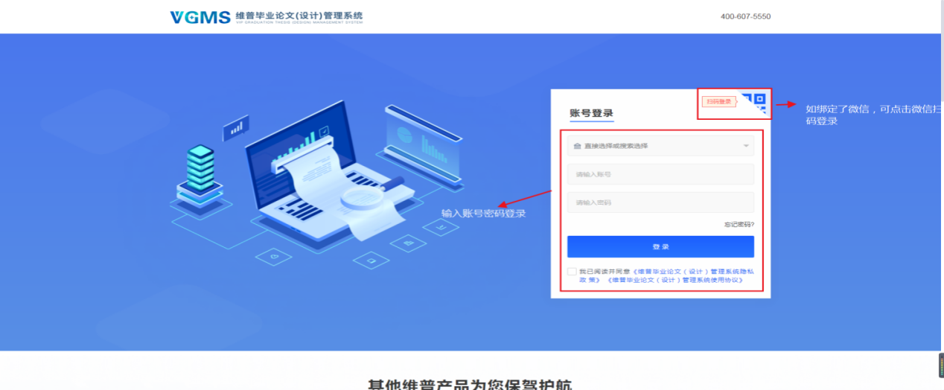

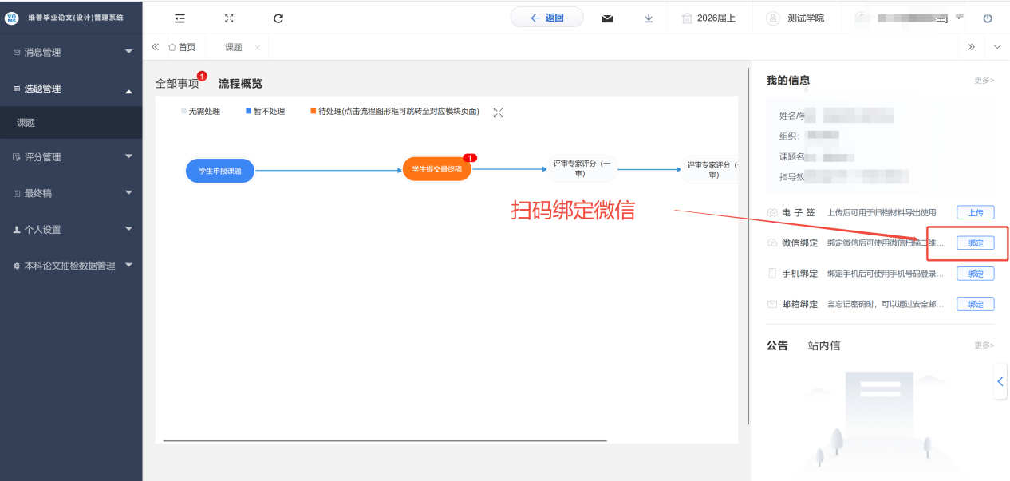

系统主流程及操作方法

1.选题管理

1.1选题

1.1.1申报题目
第1步：用户点击左边菜单栏“选题管理”——选择“课题”，进入“申报课题”页面，在此点击“新增”即可进入申报课题详情页面——在弹窗中根据提示填写申报课题详细内容；题目名称需要和论文题目名称完全一致才可以，否则后续稿件无法提交成功。
注意：指导教师姓名填写框为必填项，请填完教师的完整姓名，不要出现“某老师”等不正规字样。
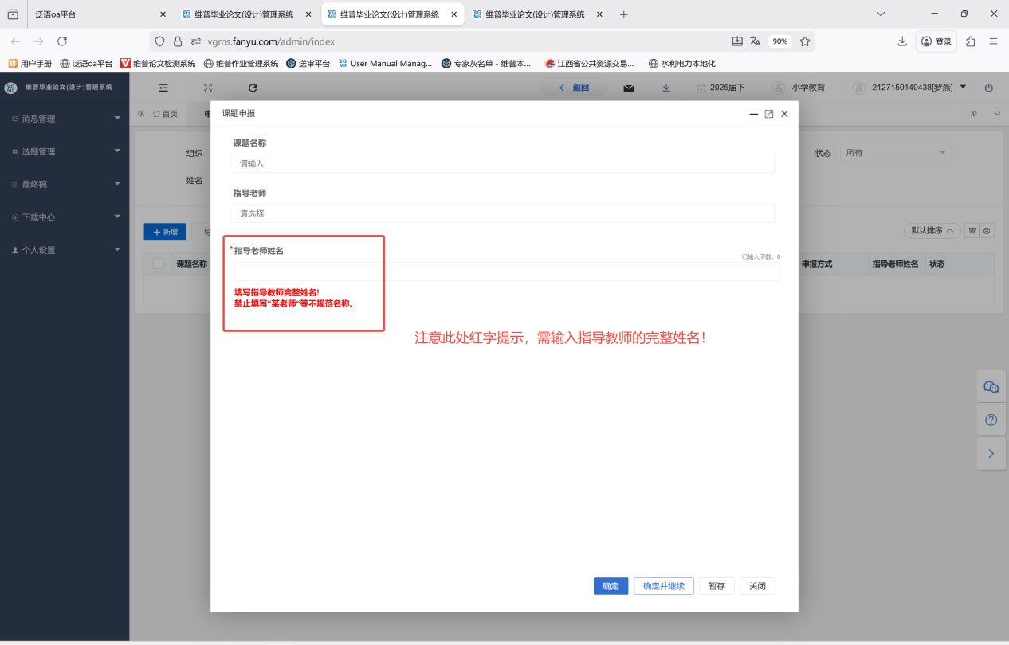

1.1.2修改题目或者指导教师姓名
选题管理--选题--修改课题信息按钮，进行修改。
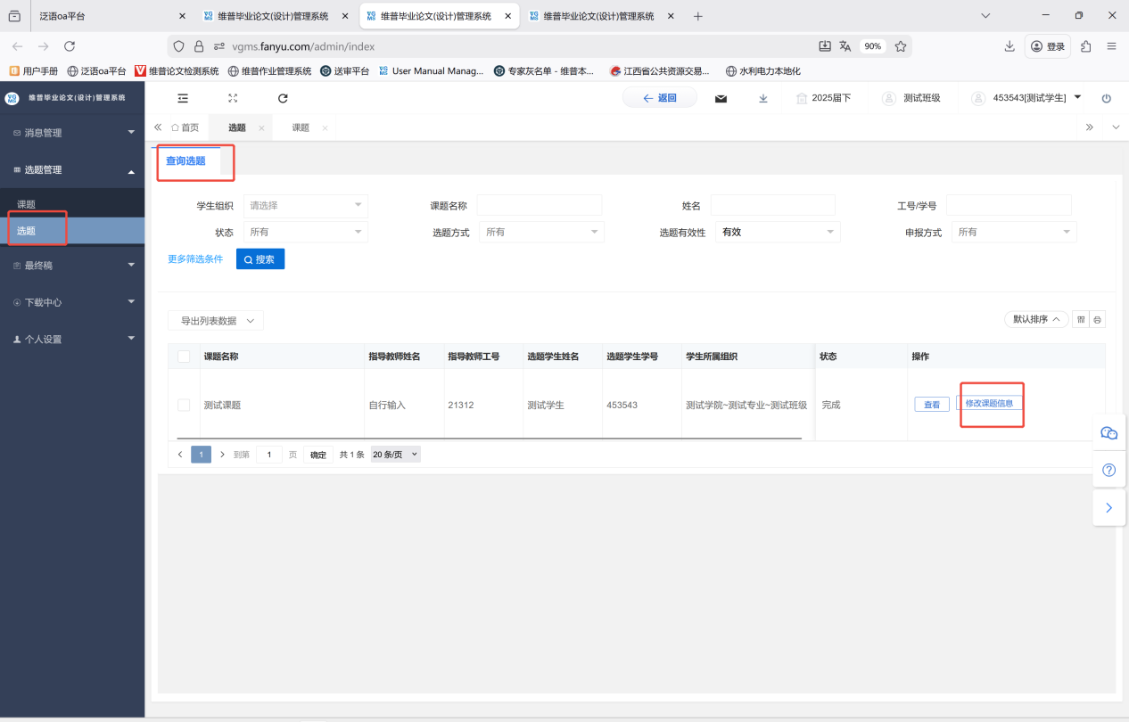

2.最终稿

2.1最终稿

2.1.1编辑最终稿
第1步：用户点击左边菜单栏“最终稿”——选择“最终稿”，进入“编辑最终稿”页面，在此点击“编辑”按钮即可进入最终稿详情页面——在弹窗中根据上传附件；
第2步：按照提示规则填写抽检字段，保证字段内容和文章中一致。
第3步：提交后，系统会自动提取稿件中题目与系统中填报题目名称进行比对，如果不一致，会自动退回，请修改为一致再进行提交。如需修改系统中题目信息，详细操作见1.1.2

2.1.2最终稿检测
- 检测方式：确认提交最终稿后系统自动进行检测（系统中提供有基本检测次数，超过次数后则通过个人检测按钮进行检测提交）
图示操作步骤：①编辑--上传稿件
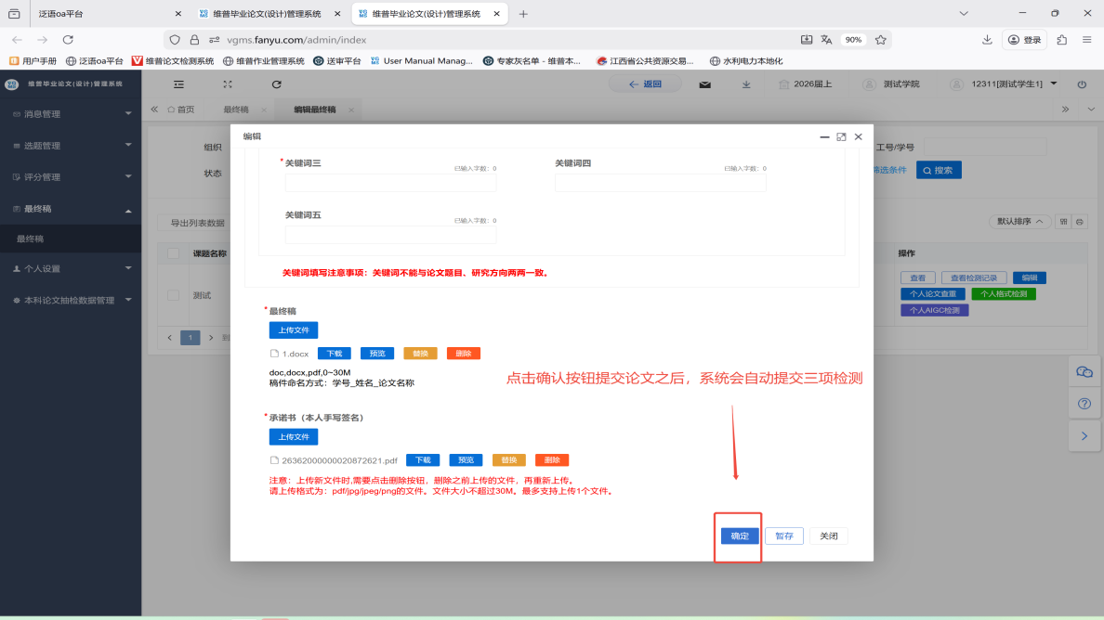
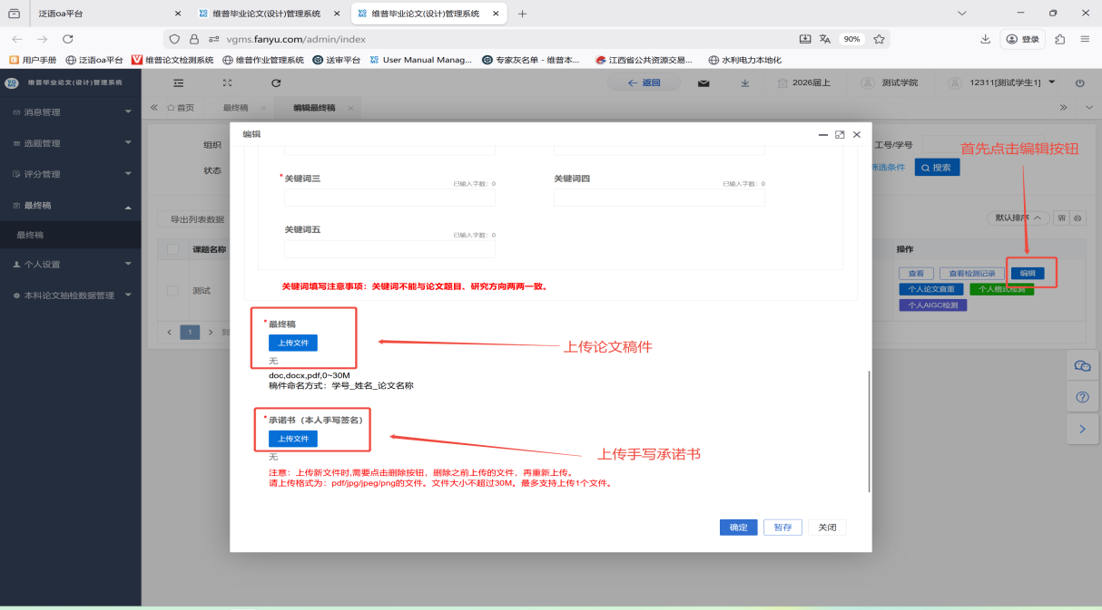
②点击确认按钮，系统会自动进行查重、AIGC、以及格式检测

- 系统会进行题目比对，若系统中题目名称和上传的文件中的题目名称不一致，则会自动驳回。此时不会浪费检测次数，需要将题目名称修改为一致才可以成功上传。
- 通过率：查重检测：重复率＜30% ；
AIGC检测：疑似AIGC生成率＜30% ；
格式检测：差错率＜10/10000（若任一检测不合格，系统会自动驳回至学生提交环节）

若检测不合格并且系统中检测次数已用完，那么则需学生进行个人自检：
①上传论文之后，点击“暂存”按钮
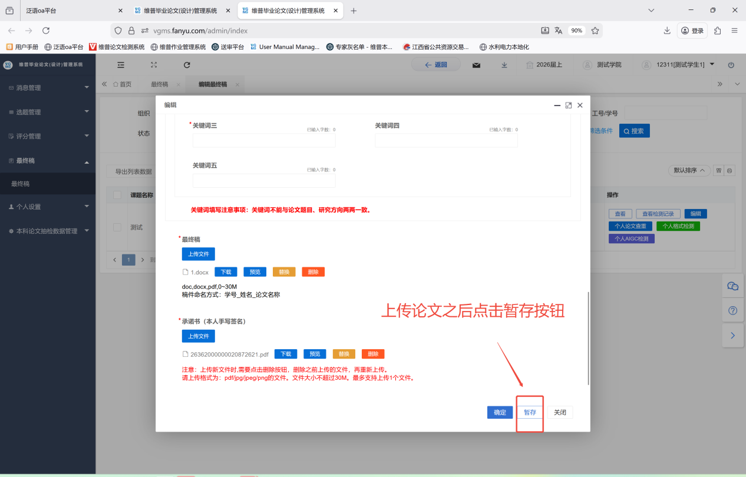
②点击所需要的个人检测按钮进行检测
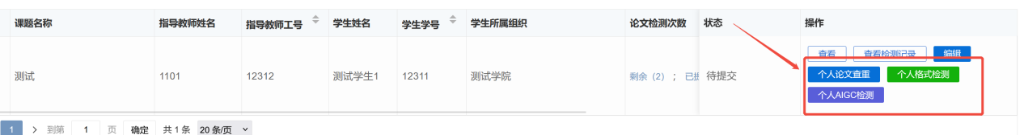
③检测合格后，点击编辑按钮，再点击确认键提交上传即可。

专家评审
稿件检测合格之后，进入到专家评审阶段，任一阶段专家评审不通过则驳回至稿件提交阶段，需要修改后再进行提交。流程展示如下：


常见问题
1、密码忘记了怎么办？
回复：如果账号完成了邮箱绑定可点击登录页面中的“忘记密码”字样，通过邮箱验证设置新密码，如未完成邮箱绑定可联系教学点管理员重置密码，如完成了绑定微信可直接扫码登陆。

2、提交最终稿失败怎么办？
回复：系统会自动提取稿件中题目与系统中填报题目名称进行比对，如果不一致，会自动退回，请修改为一致再进行提交。

3、如登陆时点击登陆按钮没反应，或者在提交时点击提交按钮没反应如何处理？
回复：此情况属于浏览器问题，请按住Ctrl+Shift+Delete清理浏览器缓存，再刷新该页面重新登录，或者换个浏览器，不使用Safari、ie和360兼容模式

